小三班今日动态2024.10.15
- 晨间来园
今天来园17位小朋友，阮钦禾、仲天宸、许一诺、黄一蘅、李子姝、刘悠然、吴锐、李永澄、黄绾一、曹云汐、张子安、李与梵、王言澈、王思瑜、李梓宸、顾玥小朋友来园时情绪愉快；阮钦禾、陈泽鑫、仲天宸、许一诺、黄一蘅、李子姝、刘悠然、吴锐、李永澄、黄绾一、曹云汐、张子安、李与梵、王言澈、王思瑜、李梓宸、顾玥能和老师有礼貌的问好，早晨来后能很快进入区域游戏。
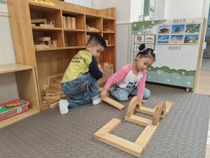 | 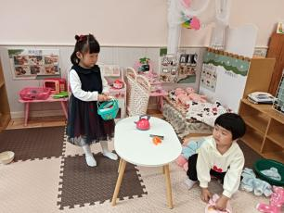 | 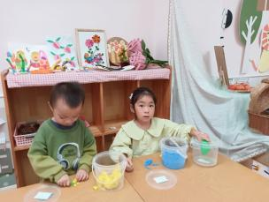 | 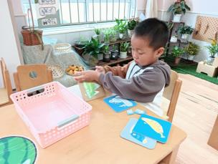
二、集体活动
今天集体活动：《数学：颜色分类》。这是一节数学活动，通过观察PPT中颜色一一对应的物品，并提高幼儿的认知与逻辑思维。整个活动中幼儿的倾听能力有所提高，并在活动中积极参与互动，用自己的语言表达自己的想法。在操作的过程中，阮钦禾、陈泽鑫、许一诺、黄一蘅、李子姝、刘悠然、吴锐、李永澄、黄绾一、曹云汐、张子安、李与梵、王言澈、王思瑜、李梓宸、顾玥知道如何连线，并讲述出自己的想法。
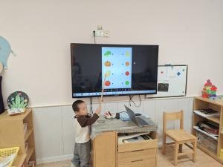 | 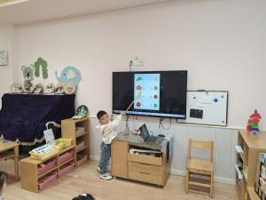 | 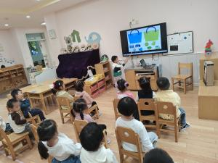 | 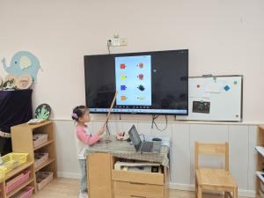

三、午餐
今天的午餐是：芹菜玉米虾仁、面筋大白菜、小麦饭、肉圆蔬菜汤。饭、菜、汤全部吃完的小朋友有：张子安、苏梓渊、刘悠然、李子姝、张子曾、王辰宇、陈泽鑫、阮钦禾、何姝缘、吴锐、曹云汐、黄一蘅、姚景珩；注意吃饭的时候顾玥、王思瑜、龚铭恩、李与梵、黄一蘅、曹云汐、周辰宇、仲天宸、李永澄小朋友需要多多注意，吃饭时候细嚼慢咽、安静进餐，一口饭、一口菜，细嚼慢咽！（右手拿勺、左手扶碗，小胸靠好桌子妈妈，小脚放放平，一口饭一口菜，告诉宝贝们需要细嚼慢咽哦！）
四、午睡
宝贝午睡的时候需要脱裤子睡觉了，要把鞋子放好，坚持好习惯很好哦！午睡的时候一个个都非常自觉了没有哭闹的现象。阮钦禾、陈泽鑫、仲天宸、许一诺、黄一蘅、李子姝、刘悠然、吴锐、李永澄、黄绾一、曹云汐、张子安、李与梵、王言澈、王思瑜、李梓宸、顾玥等小朋友能安静入睡，睡觉的时候注意侧睡或者脸朝天花板，不趴着入睡。
六、家园配合
- 提醒宝贝做好牙齿的保护，能早晚坚持刷牙。早晨来园的时间是8点15分——8点25分，请大家看好接送时间哦。
- 《去郊游》、《小动物模仿操》、《小花朵》早操律动回去可以和爸爸妈妈一起唱唱跳跳，表演给家人看哦！
- 回去后可以引导幼儿进行蜡笔涂色，知道涂色的方法及注意点，眼轮廓线在物体里面先涂一圈，再进行慢慢涂开上色。

